Отчёт по лабораторной работе №3

Дисциплина: Архитектура компьютера

Камалиева Лия Дамировна

Содержание

# 1 Цель работы

Целью работы является освоение процедуры оформления отчетов с помощью легковесного языка разметки Markdown.

# 2 Задание

1. Установка необходимого ПО  
2. Заполнение отчета по выполнению лабораторной работы №3 с помощью языка разметки Markdown  
3. Задание для самостоятельной работы

# 3 Теоретическое введение

Markdown — облегчённый язык разметки, созданный с целью обозначения форматирования в простом тексте, с максимальным сохранением его читаемости человеком, и пригодный для машинного преобразования в языки для продвинутых публикаций.

# 4 Выполнение лабораторной работы

1.Скачиваем TexLive, с помощью команды sudo apt update sudo apt instell texlive-full

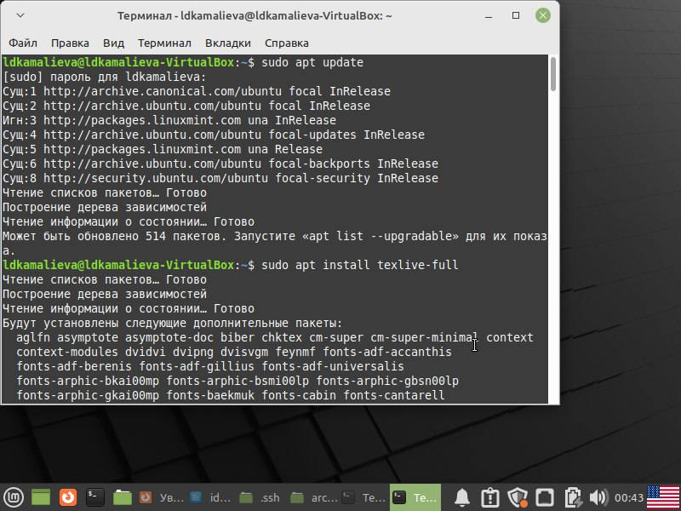

Скачиваем texlive

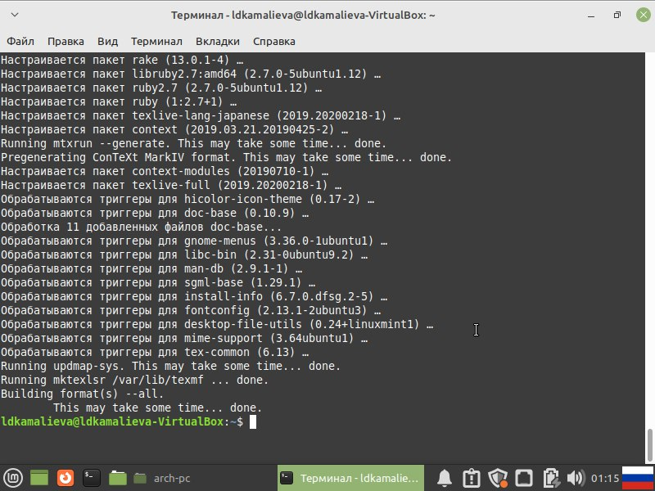

Скачиваем texlive

1. Скачиваем Pacdoc и Python

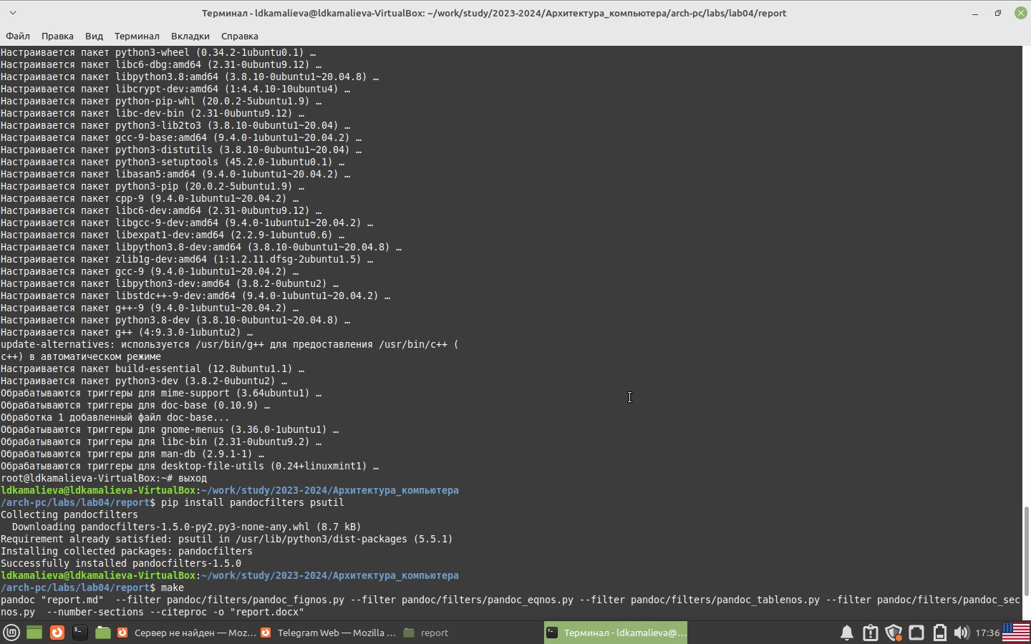

Скачиваем Pandoc и Python

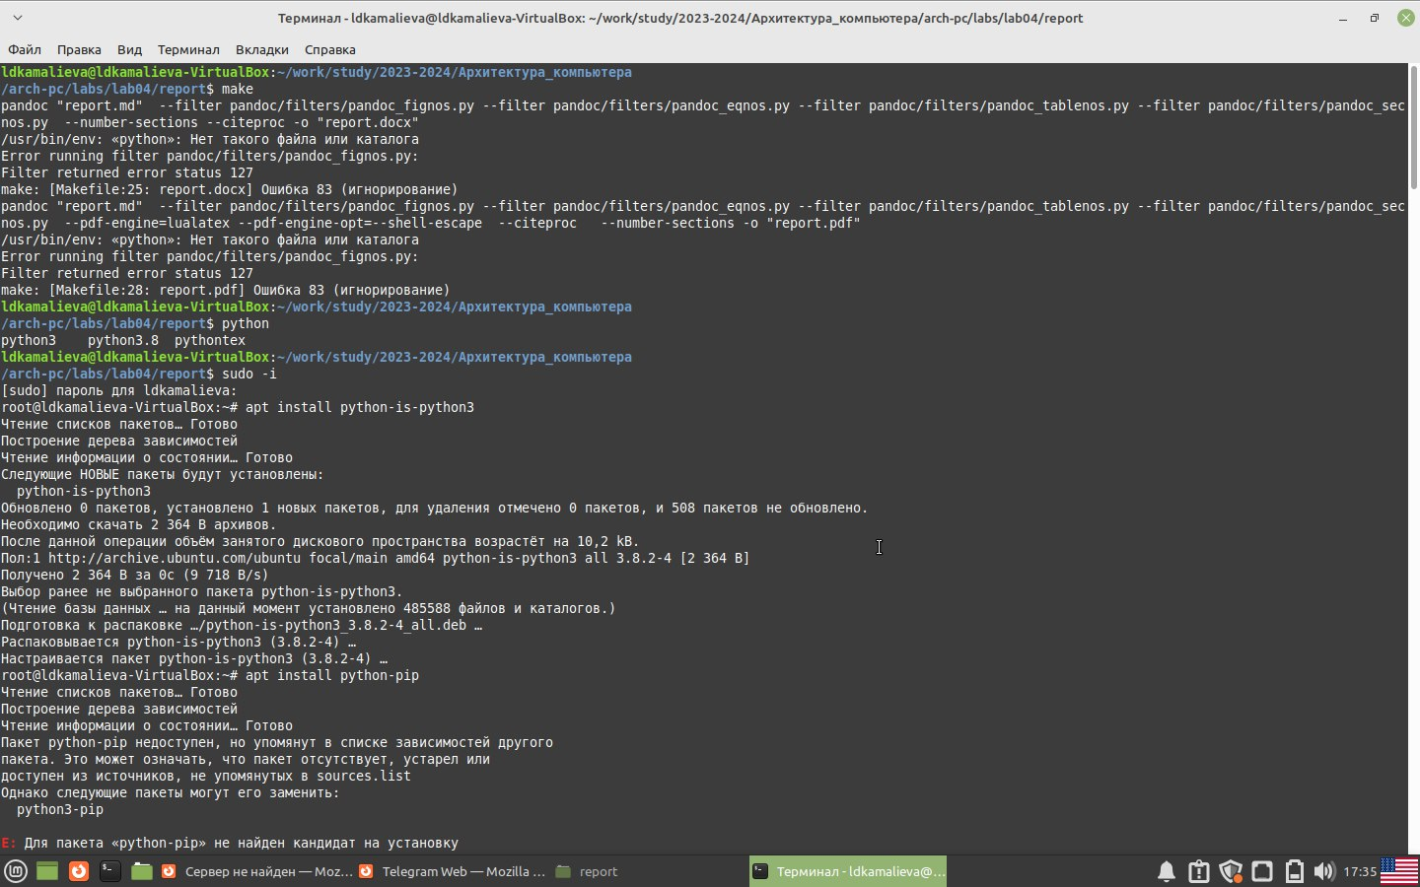

Скачиваем Pandoc и Python

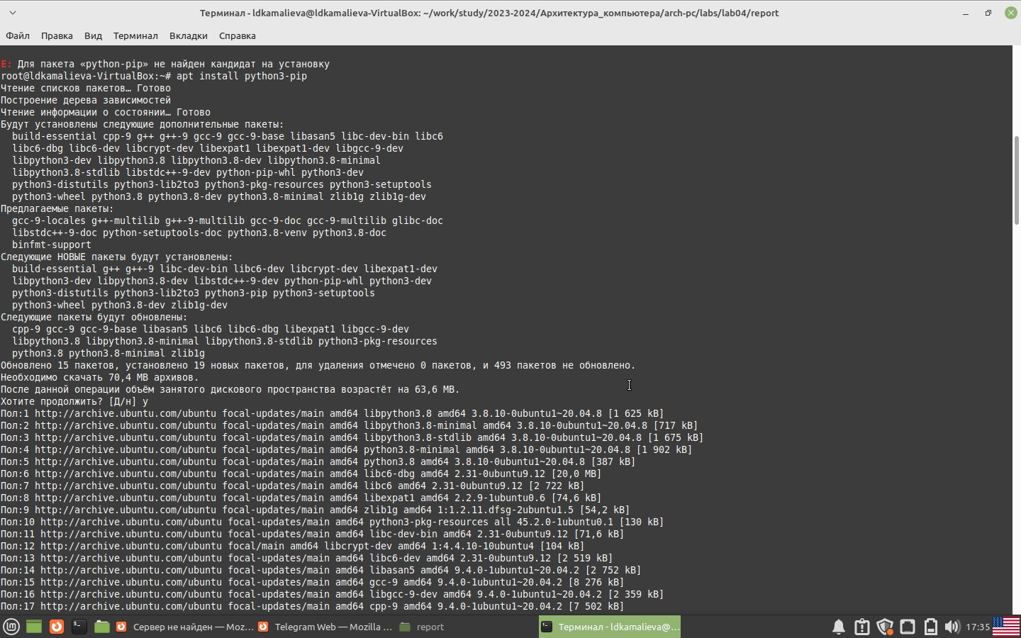

Скачиваем Pandoc и Python

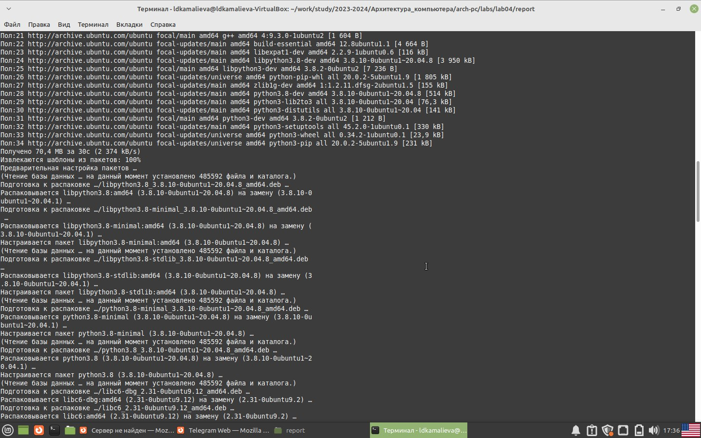

Скачиваем Pandoc и Python

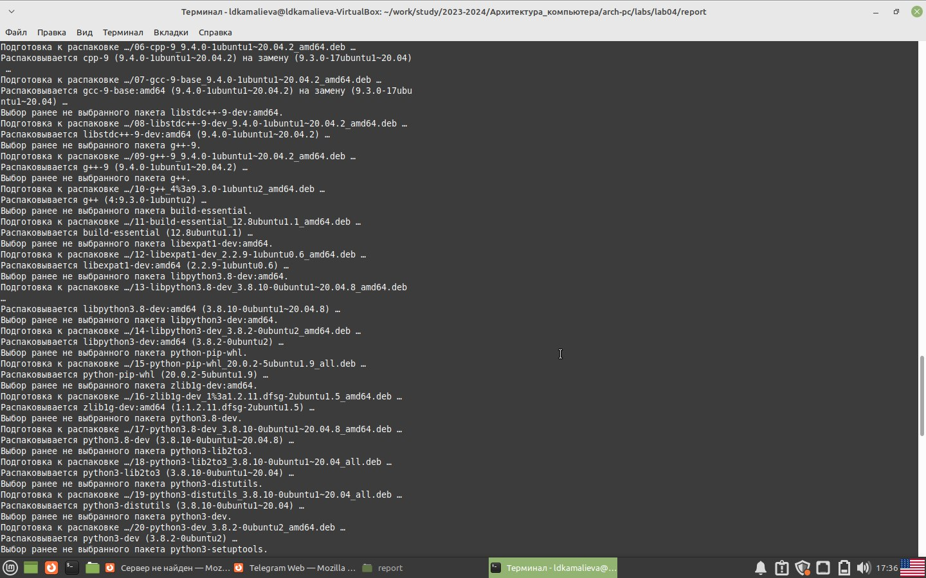

Скачиваем Pandoc и Python

3.Проведем компиляцию шаблона с использованием Makefile. Для этого введем ко- манду make



Проведение компиляции

1. проверим, что файлы скачались

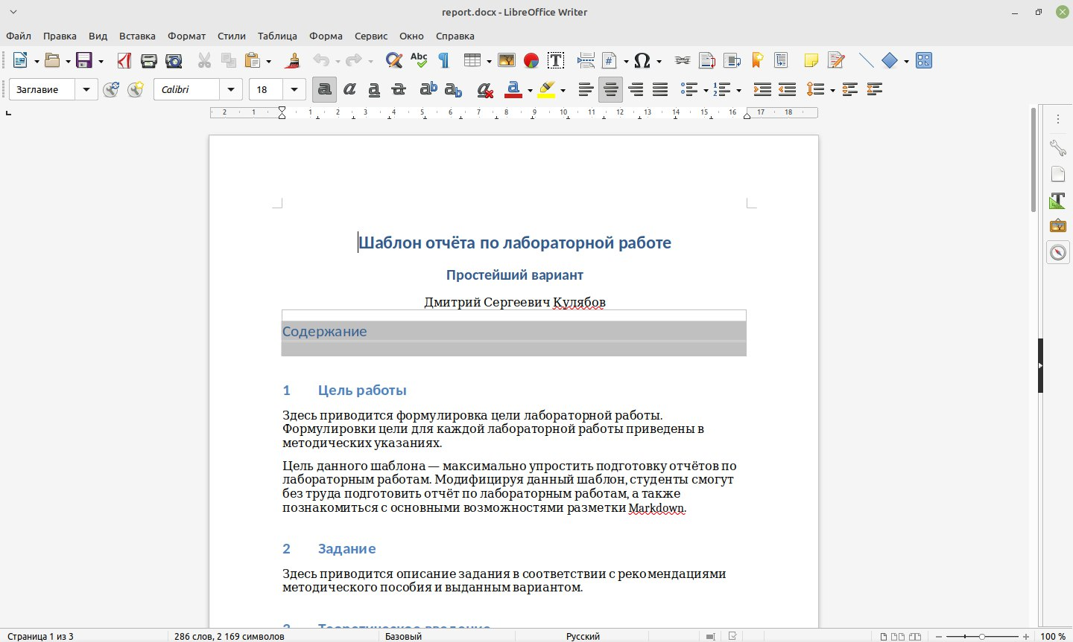

Проверка

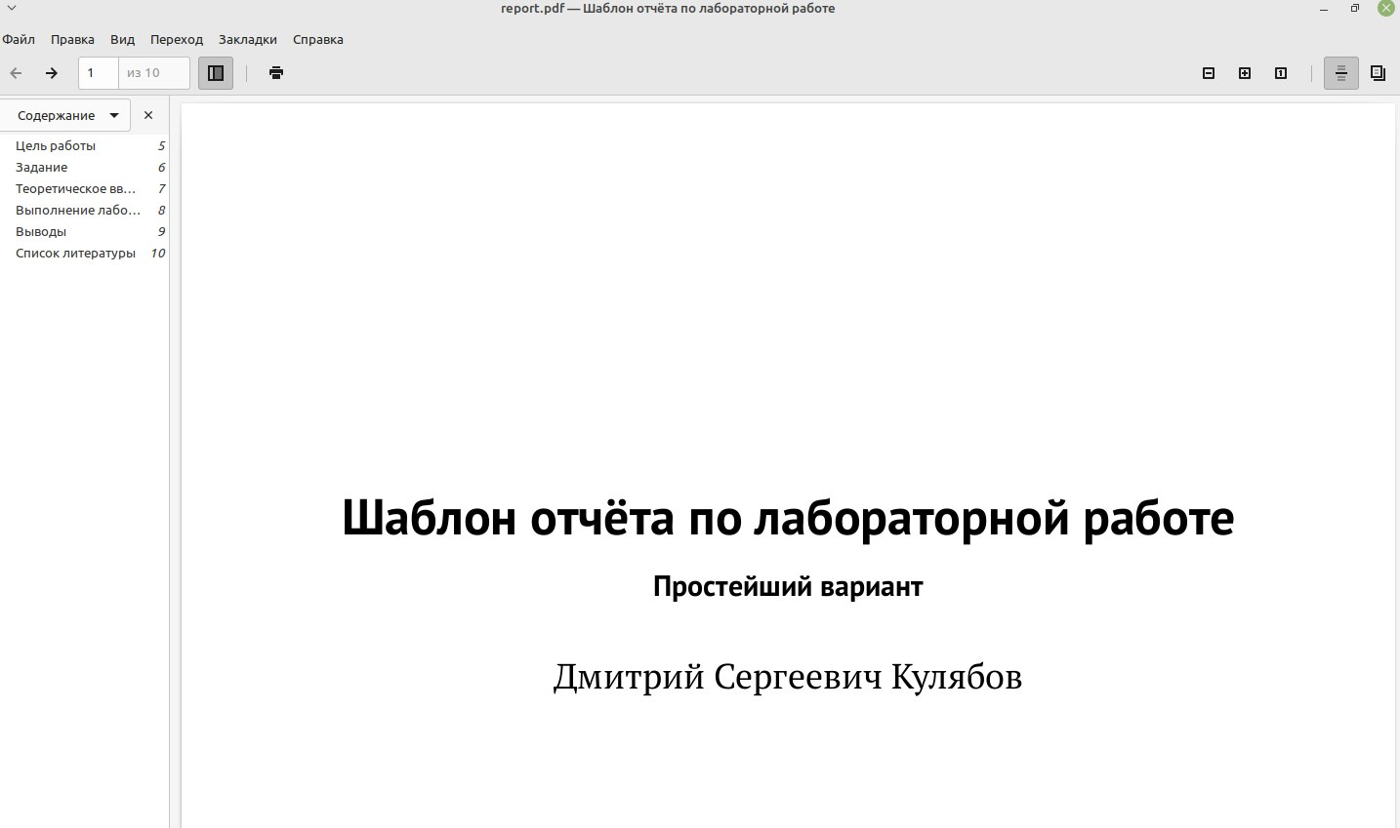

Проверка

1. Удалим созданные файлы при помощи команды make clean

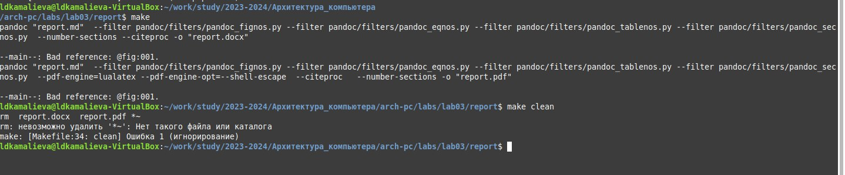

Удаление

1. Откроем файл report.md c помощью любого текстового редактора, например mousepad

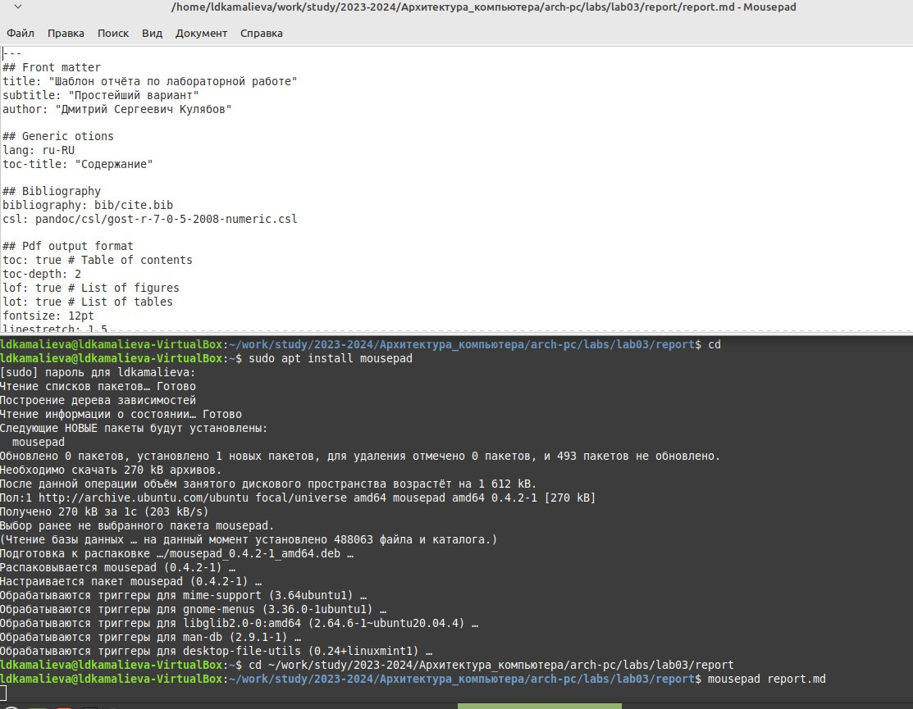

Скачиваем mousepad

1. Начинаем заполнять отчет для 3 лабораторной

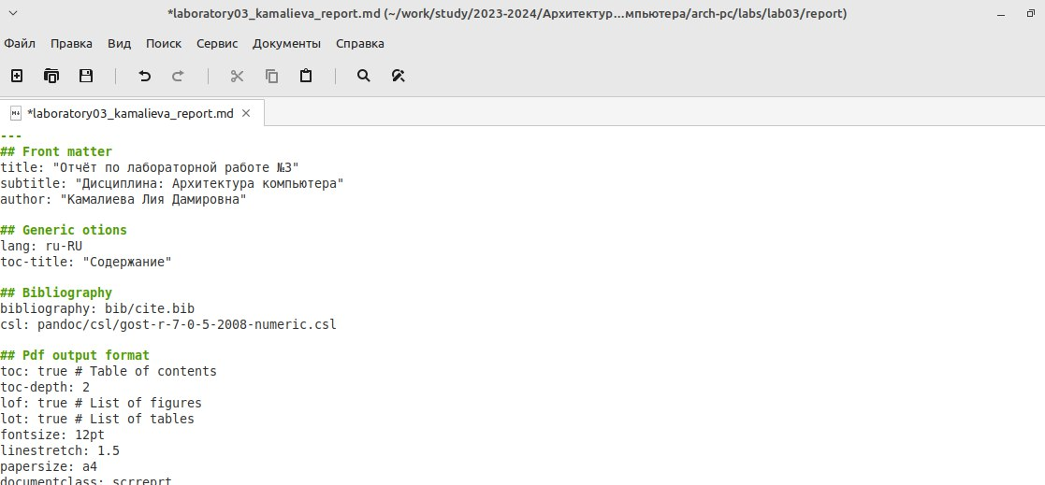

начало заполнения

Задания для самостоятельной работы

Шаг 1. создаем отчет по 2 лабораторной работе

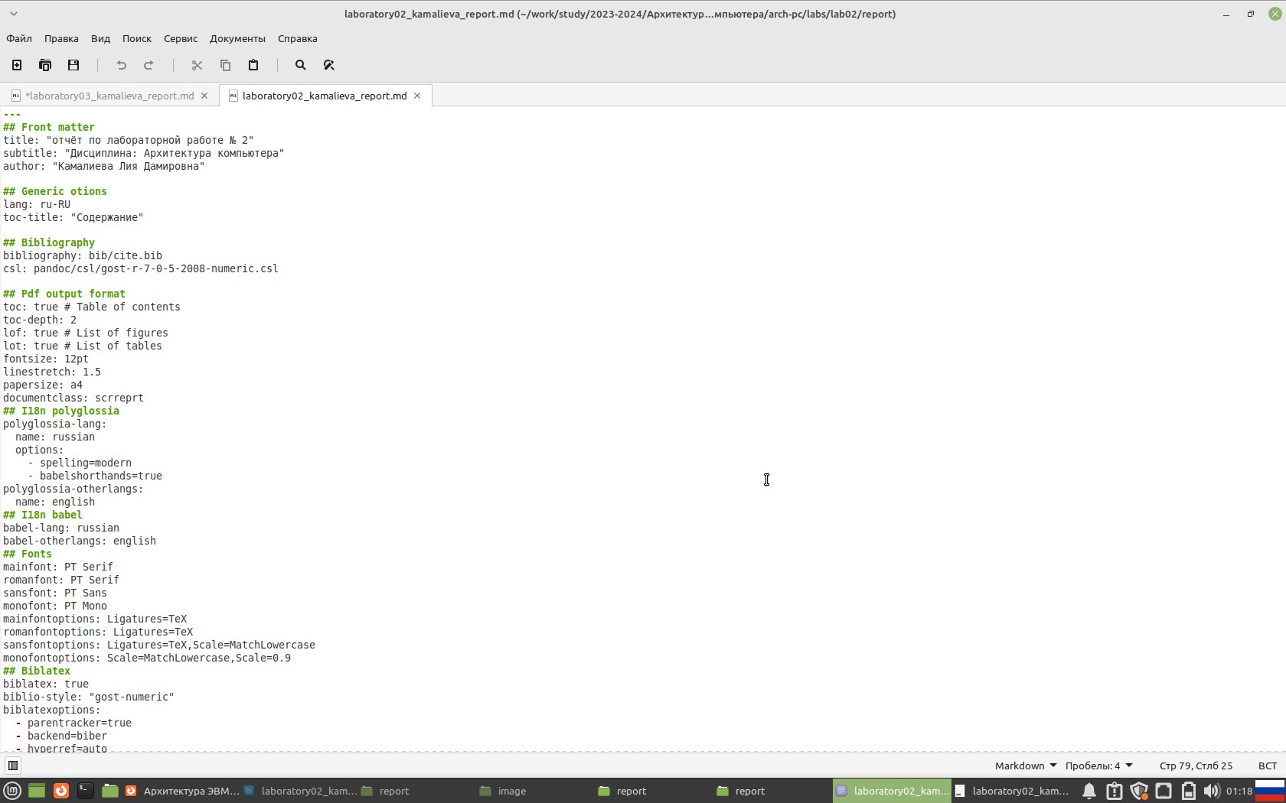

отчет №2

Шаг 2.проверяем перенесся ли файл в github

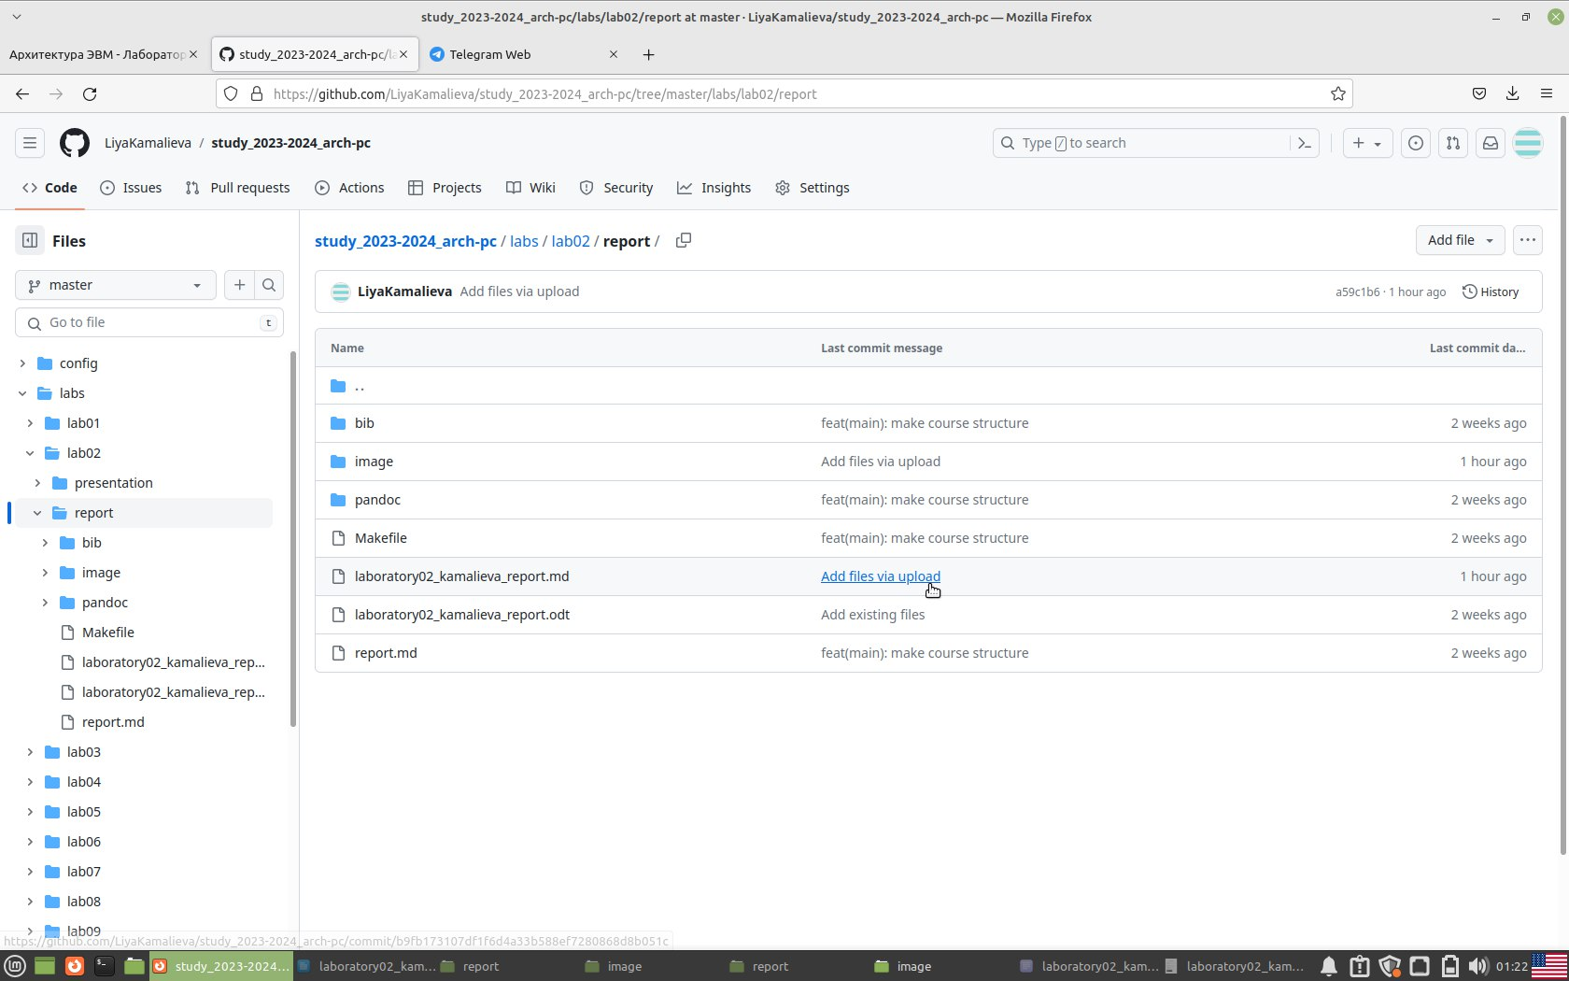

проверка переноса

Шаг 3. проверяем созданные файлы pdf и docx

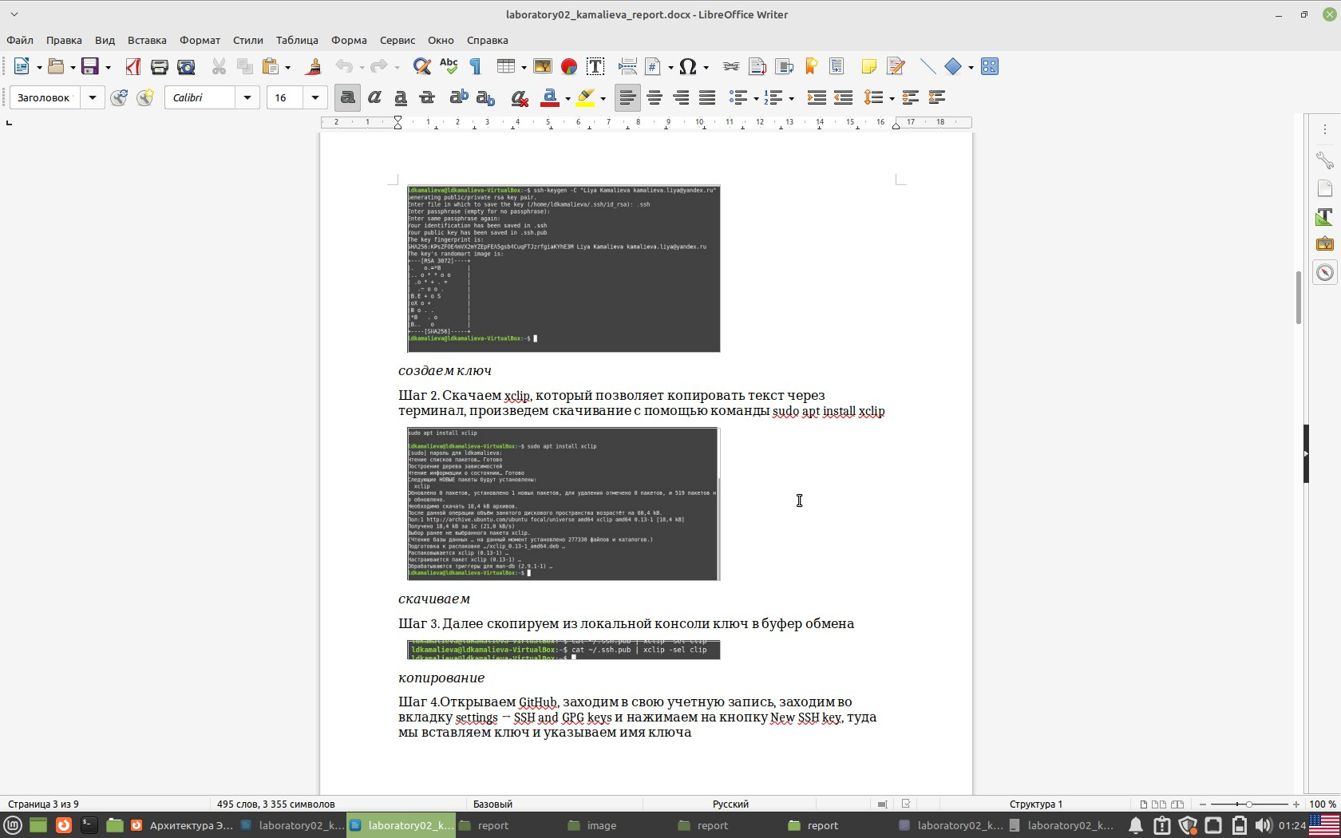

docx

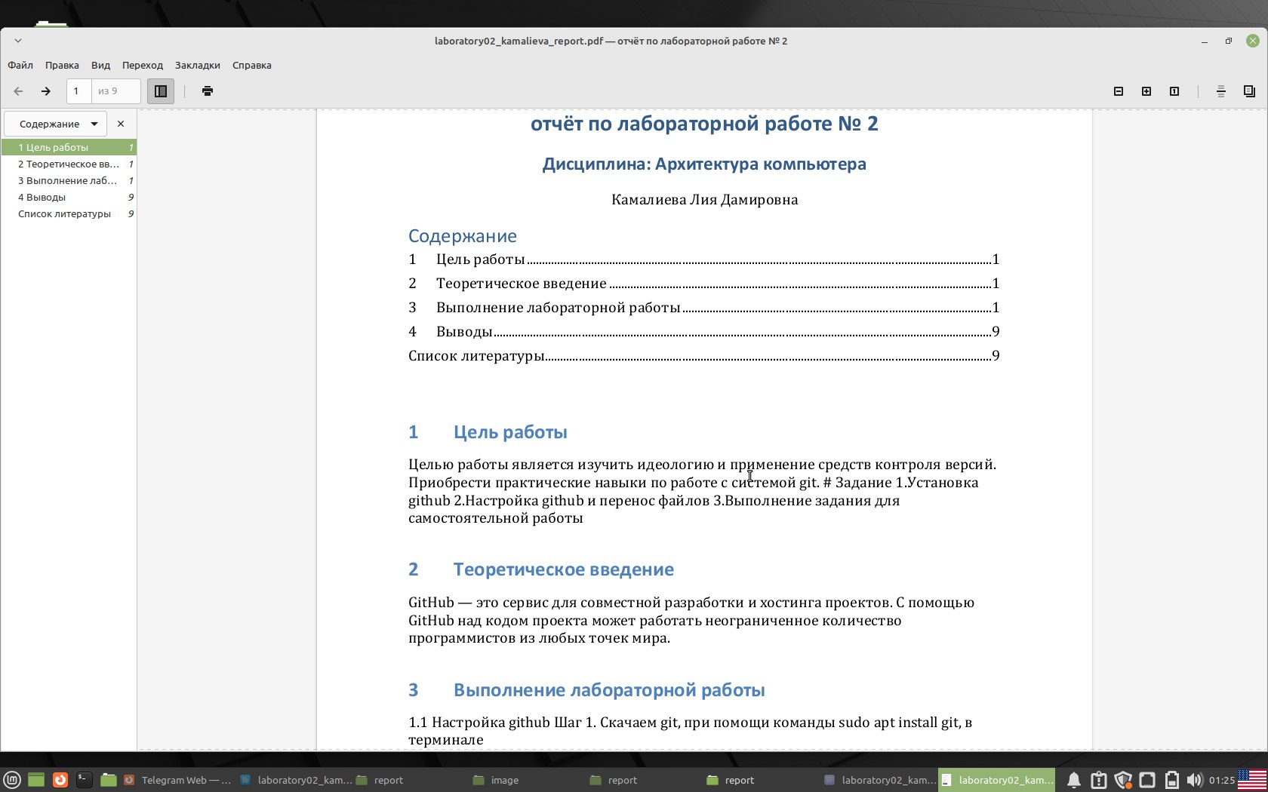

pdf

# 5 Выводы

В ходе лабораторной, я научилась делать лабораторные в Markdown.

# Список литературы